31. DRŽAVNI FESTIVAL TURIZMU POMAGA LASTNA GLAVA

POTUJEM, TOREJ SEM

BICIKLIN, KRANJEC PA MLADA PICKOVA BANDA
»Po Miškove poute«

Avtorji turistične naloge:
- Lucija Enya Jordaki, 7. c
- Nika Ferenc, 7. c
- Lev Gselman, 7.c
- Nikolas Foschini, 7.c
- Fran Žilavec, 7.b
- Luka Lovenjak, 7.c
- Zoja Kopinja, 7.a

Mentorji:
Martina Strelec, prof. slovenščine
Sandra Pentek, prof. specialne in rehabilitacijske pedagogike

KAZALO
POTUJEM, TOREJ SEM 1
1. POVZETEK 3
2. UVOD 5
SPOZNAJMO MIŠKA KRANJCA – PISATELJA PANONSKIH RAVNIC 6
OPREDELITEV MOTIVOV ZA IZBIRO PREDLAGANE TEME 6
3. RAZISKOVALNI DEL TURISTIČNE NALOGE 6
3.1 VSEBINSKA IZHODIŠČA TURISTIČNE RAZISKAVE 7
3.2 UPORABLJENA METODOLOGIJA PRI IZDELAVI TURISTIČNE NALOGE 7
3.3 POTEK RAZISKAVE 8
Iskanje in zbiranje idej 8
Raziskovanje obstoječe ponudbe 9
Preverjanje ideje na vzorčni skupini 9
Iskanje sodelavcev za izvedbo dejavnosti 10
Predvidene lokacije 11
Poizvedba po pripomočkih 11
Raziskovanje možnosti trženja, povezovanje s ponudniki oglaševanja 11
Pridobivanje začetnega kapitala 12
4. PREDSTAVITEV TURISTIČNEGA PRODUKTA 13
PREGLED TER NAČRT DEJAVNOSTI, SODELUJOČIH IN PRIPOMOČKOV 14
SOBOTA 14
5. TRŽENJE PREDSTAVLJENE IDEJE 16
6. UGOTAVLJANJE ZADOVOLJSTVA 17
7. ZAKLJUČEK 17
VIRI IN LITERATURA 18
PRILOGA 1 19
PRILOGA 2 20
PRILOGA 3 22

POVZETEK

Šola: Dvojezična osnovna šola I Lendava/1. Számu Lendvai Kétnyelvű Általános Iskola
Kranjčeva 44, 9220 Lendava
tel: 02 / 5772 800 fax: 02 / 5772 806 e-mail: dos1.lendava@guest.arnes.si

Naslov turistične naloge: BICIKLIN, KRANJEC PA MLADA PICKOVA BANDA
»Po Miškove poute«

Avtorji: Lucija Enya Jordaki, Nika Ferenc, Lev Gselman, Nikolas Foschini, Fran Žilavec, Luka Lovenjak, Zoja Kopinja

Mentorice: Martina Strelec, prof. slovenščine
Sandra Pentek, prof. specialne in rehabilitacijske pedagogike

Povzetek
V severovzhodnem delu Slovenije leži ob tromeji z Avstrijo, Hrvaško in Madžarsko, na levem bregu reke Mure nižinska pokrajina Prekmurje (po domače »Prekmürje, Prekmörje«). Pokrajina je bogata s prekmurskimi ravnicami, vinorodnim območjem ter mrtvimi rokavi že prej omenjene Mure.
Prekmurje velja za idilično regijo, ki nudi neokrnjeno naravo in mir, ravninski svet za kolesarjenje, dolge pohode in številne naravne ter kulturne znamenitosti. Vinogradniški okoliš bogatijo kmečki turizmi in vinotoči, ki ponujajo okusne prekmurske dobrote kot so domača prekmurska šunka, bograč in gibanica.
Udeležencem želimo v okviru našega enodnevnega turističnega programa ponuditi vpogled v to pisano pokrajino. Želimo, da bi preko vseh čutov občutili in zaužili čim večji spekter lepot, ki jih ponuja naše Prekmurje. V ta namen smo izbrali pohod po poteh prekmurskega pisatelja Miška Kranjca, ogled njegove domačije, prikaz gostije z Mlado Pickovo bando, ki nas bo popeljal v preteklost, ki je vsekakor živa še danes in je zaznamovala način življenja vseh tukaj živečih. Druženje bomo nadaljevali z vožnjo s turističnim vlakcem po lendavskih goricah, ki veljajo med poznavalci vinogradništva za najlepše in najskrbneje obdelane vinograde na Slovenskem. Vožnja bo zajela znano vinsko-turistično cesto, kjer si bomo ogledali lokalno najbolj priznane vinske hiše, kapelo svete Trojice ter verjetno že večini dobro poznan razgledni stolp Vinarium. Ker je naše druženje in celoten program zastavljen tematsko, se bomo tudi tukaj spomnili Miška Kranjca in se zapeljali mimo njegove zidanice. Turistični program in naše celodnevno druženje pa bomo zaključili v gostilni Lovski dom, kjer bomo poskusili veliko lokalnih dobrot – kot pravijo »ljubezen gre skozi želodec«.
Z udeležbo na našem programu želimo prispevati k ohranjanju in promociji našega kraja in njegovih naravnih lepot.
Ključne besede
Prekmurje, Miško Kranjec, pohod, lendavske gorice, narava, druženje

UVOD

/…/ Mlinar je še vedno gledal z žalostnim nasmihanjem Mankico in jo potem vprašal: , »Boš prišla k meni? K nam, k mlinom na Muri? Bo zares lepo. In dobre žgance bomo skuhali, z ocvirki jih bomo potresli. In ščuke bom nalovil, da jih ocvreva.«
Za čas je molčala, nato pa nepričakovano dejala: »Bom premislila.«
Ko jo je potem mati povedla k mlinom - ,očetu` sta nesli hrano za ves dan - vsa očarana ni prišla do besede. Reka jo je uročila, reka Mura, uročila za vsa njena otroška in še dekliška leta. Vse je bilo tako skrivnostno, pa naj je bilo spomladi, ko se je narava okrog reke prav razvratno razcvetela in so se ptice razdajale v petju, nad strugo so letali belo sivi ribiči-galebi, sive čaplje, divje race, celo divje gosi. Čarno je bilo poleti, ko je v omotični sparini usihajočih jarkov in mlak v razbeljenem soncu migotala ravnina in se je nad njo le kdaj pa kdaj še oglasila pesem škrjanca a1i pa čajce, in je kje v dalji zaklopotala štorklja, večno pa so okrog človeka brenčali ali zveneli obadi, čebele, muhe, mušice - vse se je prelivalo v skrivnosten zven in šum. - Jeseni so prinašale otožnost jutranje zameglenosti, mehkih večernih zarij, klic divjih rac in divjih gosi, prazna polja so se prelivala v neskončno sivino in oglasili sta se pastirska pesem in pastirska piščal, dokler ni naposled, že okrog božiča sneg zamedel vseh poti in naša Poljana se je pogreznila v čudno brezdušen molk.
In na to dolgo, za stare ljudi več kot eno uro hoda dolgo pot, za mlade, za otroka posebej pa skoraj za dve uri hoda, je neko pomladno jutro stopila Mankica: mati je skuhala za ,očeta`, za mlinarja, hrano kar za cel dan, pokrila lonec, zavezala v culo in ga dala v cekar, zraven pa še lep kos kruha. /…/
(odlomek iz knjige Strici so mi povedali, avtor: Miško Kranjec)

SPOZNAJMO MIŠKA KRANJCA – PISATELJA PANONSKIH RAVNIC

Z našim turističnim programom vas bomo popeljali v čas Miška Kranjca, pisatelja panonskih ravnic, pisatelja z vero v človeka.
Turisti in obiskovalci našega programa se bodo sprehodili po poti, po kateri je hodil Miško Kranjec in, katero je opisoval v svojih literarnih delih. Vse to nas bo rahlo popeljalo v preteklost, v te brezskrbne čase, kjer se bomo pred Miškovo domačijo prepustili ritmom Mlade Pickove bande, katere član je bil tudi sam. Zabavno druženje se bo nadaljevalo s prikazom gostije z Mlado Pickovo bando, saj kot vemo, je tudi Miško Kranjec s svojimi muzikanti igral na gostijah.

OPREDELITEV MOTIVOV ZA IZBIRO PREDLAGANE TEME

Udeležencem našega programa želimo preko vseh čutov približati bogato prekmursko pokrajino. To je bil eden izmed razlogov za izbiro pohoda, saj lahko na ta način občutimo in si ogledamo lepote, ki jih ponuja tematsko bogata pot med Veliko Polano in Lendavo. Mladi žal vse bolj zanemarjamo pomen gibanja za naše zdravje.

Zakaj pa pohod po Miškovi poti? Ker si bomo na poti ogledali številne znamenitosti, po katerih je poznano Prekmurje – Miškovo domačijo, Copekov mlin, zapornico na Ledavi, kapelico svete Trojice, razgledni stolp Vinarium in tudi lokalno najbolj znane vinske hiše. To bomo storili na zabaven in mladim privlačen način, v katerem bomo preteklost prepletali s sedanjostjo – Pickova banda Miška Kranjca se bo prelevila v Mlado Pickovo bando, prikaz gostije nas bo iz sedanjosti popeljal v preteklost, kjer bomo dobili vpogled v takratna druženja in slavja.

RAZISKOVALNI DEL TURISTIČNE NALOGE

Turistična raziskava je potekala v smeri iskanja zanimivega programa vodenja in predstavitve poti ogleda našega kraja in širše okolice za mladega turista iz Slovenije in tujine.

VSEBINSKA IZHODIŠČA TURISTIČNE RAZISKAVE

Tako Lendava kot tudi celotno Prekmurje je bilo za preostali del Slovenije dolga stoletja neznana pokrajina. Tudi zato, ker je vseskozi, do konca 1. svetovne vojne, spadalo pod madžarsko oblast, preostali del Slovenije pa pod Dunaj.

Šele prekmurski pisatelji so Prekmurje približali preostalemu slovenskemu svetu.
Književnik prekmurski korenin, Miško Kranjec, je v svojih literarnih delih tematiziral Prekmurje in ustvaril t. i. »malega in dobrega človeka,« kar pa je postalo sinonim za Prekmurca.

Ker je bil Miško Kranjec tesno povezan tudi z mestom Lendava, smo želeli oblikovati tako turistično ponudbo, katere namen bi bil, da bi mladi turisti spoznali našega prekmurskega pisatelja, se sprehodili po poti, po kateri je veliko stopal naš rojak, in doživeli njegov čas življenja.

UPORABLJENA METODOLOGIJA PRI IZDELAVI TURISTIČNE NALOGE

Pred izdelavo raziskovalne naloge smo se posluževali sledečih metod:

- preverjanje ideje na vzorčni skupini
Ideje smo preverili s pomočjo ankete, ki smo jo objavili na Facebook strani, ter ankete, ki smo jo razdelili učencem 8. in 9. razreda dvojezične OŠ I Lendava ter dijakom dvojezične lendavske SŠ.

- raziskovanje obstoječe ponudbe
Poizvedovali smo, ali obstaja program v lendavski občini, ki je povezan z našo idejo, ter pregledali že obstoječe programe.

- raziskovalne možnosti trženja
Za sodelovanje in za pomoč pri izvedbi naše naloge smo se povezali s podjetjem Turizem Lendava d.o.o. ter s KŠL Lendava. Oboji so nam ponudili pomoč pri trženju pridukta.
- raziskovanje možne lokacije
Pri izbiri lokacije smo izbrali tiste ogledne točke in znamenitosti, ki se nam zdijo pomembne za celostno spoznavanje Prekmurja, v katero smo vključili vpogled v zgodovino, ki se prepleta s sedanjostjo.

Med samim nastajanjem raziskovalne naloge so nam prav prišle še metode:

- informativno raziskovanje po spletu

- povezovanje s ponudniki oglaševanja (tiskanje zloženk, radijska reklama)
Raziskali smo oblike oglaševanja, ki nam ustrezajo, in so tudi cenovno dostopne.

- iskanje sodelavcev pri izvedbi
Povpraševale smo po sodelavcih, ki bi pomagali pri izvedbi samega turističnega programa.

POTEK RAZISKAVE

V raziskavo smo se vključili vsi člani turističnega podmladka ter mentorici. Naloge smo si med seboj razdelili, hkrati pa smo postopoma načrtovali tudi raziskovanje.
Raziskovanje je potekalo po korakih, od raziskovanja obstoječe ponudbe do iskanja sodelavcev pri izvedbi dejavnosti.

Iskanje in zbiranje idej

Ko smo razmišljali o možnostih turističnih programov in smo z možgansko nevihto zbirali ideje, se je največkrat utrnila ideja, povezana s časom Miška Kranjca. Da bi preverili, kakšno je zanimanje za to idejo, smo pripravili Facebook anketo in anketo, ki smo jo razdelili mladi populaciji.

Raziskovanje obstoječe ponudbe

Letos smo se postavili v vlogo turističnega vodnika in oblikovali turistični program nudenja in predstavitve poti ogleda našega kraja in njegove širše okolice za mladega turista.
Razmišljali smo v tej smeri, da bi ustvarili turistični produkt, v katerega bi vključili več različnih interesov, in sicer bi lahko turist spoznal tematsko pot, pomembno osebnost našega kraja, obujal šege in navade ter okusil lendavsko kulinariko.

Ugotovili smo, da take ponudbe pravzaprav ni, razen pohoda do Miškove domačije.

Ker ponudbe, kjer bi združili različne interese, nismo nikjer zasledili, smo se odločili, da jo mi realiziramo.

Preverjanje ideje na vzorčni skupini

Zanimanje za našo turistično ponudbo smo preverili s pomočjo Facebook ankete ter ankete, ki smo jo posredovali učencem in dijakom.
S pomočjo ankete smo ugotovili, kolikšno je zanimanje za udeležbo na našem turističnem produktu. Anketa je bila enostavna, v njej je bilo naštetih nekaj aktivnosti našega turističnega programa. Vsak anketiranec je bil pozvan, naj označi, če ga določena aktivnost zanima ali ne.
Facebook anketo je rešilo 180 prijateljev, anket pa je bilo vrnjenih približno 120.
Anketo (PRILOGA 1) smo analizirali in prišli do sledečih spoznanj:
ANKETNA VPRAŠANJA | DA | NE | MOGOČE
Ali ste že slišali za Miška Kranjca, znanega slovenskega pisatelja?
Ali bi si ogledali Miškovo domačijo, kjer bi vas vodil »podmladkar Kranjec?«
Ali bi se sprehodili po tematski poti, po kateri je hodil prekmurski pisatelj Kranjec s svojo Pickovo bando?
Bi si želeli obujati šege in navade iz pisateljevega življenja in časa?
Vas zanima, kako so nekoč potekale gostije, na katerih so igrali fantje Pickove bande?
Gostijo lahko doživite z »mlado Pickovo bando!«
Bi se popeljali po lendavski goricah in po znani vinsko-turistični cesti, tudi mimo Kranjčeve zidanice?
Bi se na koncu okrepčali z tradicionalnimi prekmurskimi jedmi in prekrasno gibanico?

Interpretacija rezultatov:
- 93% anketirancev je že slišalo za pisatelja M. Kranjca,
- 86% anketirancev bi si ogledalo Miškovo rojstno hišo,
- 78% anketirancev bi se sprehodilo po poti, po kateri je stopal tudi naš pisatelj s svojo Pickovo bando,
- 88% anketirancev bi obujalo šege in navade iz časa in življenja Miška Kranjca,
- 75% anketirancev zanima, kako so nekoč potekale gostije, na katerih so igrali fantje Pickove bande,
- 69 % anketirancev bi se popeljalo po lendavskih goricah ter po znani vinsko-turistični cesti, tudi mimo pisateljeve zidanice in
- 83 % anketirancev bi se okrepčalo z znanimi prekmurskimi jedmi in s t.i. prekrasno gibanico.

Na osnovi teh rezultatov smo izoblikovali naš turistični program.

Iskanje sodelavcev za izvedbo dejavnosti

Članom turističnega podmladka bodo pri izvedbi dejavnosti pomagali:
  - Pomurski muzej Murska Sobota (zunanje zbirke in razstave -> domačija pisatelja Miška Kranjca),
  - Turistična kmetija Ranč,
  - gostilna Lovski dom,
  - Planinsko društvo Lendava,
  - turistična pisarna Turizem Lendava d.o.o., ki nam bo uredila oglaševanje na spletu,
  - Terme Lendava,
  - József Kovács (zbiratelj starih instrumentov).

Predvidene lokacije

Za aktivnosti smo predvideli sledeče lokacije:
- hotel Lipa (Terme Lendava),
- domačija pisatelja Miška Kranjca (Velika Polana),
- Copekov mlin,
- Gledališka in koncertna dvorana (Lendava),
- vinsko-turistična cesta (lendavske gorice),
- Miškova zidanica (lendavske gorice),
- Gostilna Lovski dom (Lendava).

Poizvedba po pripomočkih

Za izvedbo dejavnosti potrebujemo slednje pripomočke:
- ozvočenje (nabava v DOŠ I Lendava),
- jedilni pribor, krožniki, skodelice in hrana (za zajtrk) – turistična kmetija Ranč,
- biciklin (Planinsko društvo Lendava),
- instrumenti »Mlade Pickove bande« - József Kovács (zbiratelj starinskih instrumetov),
- Turistični vlak Sveti Martin (najem, Sveti Martin na Muri).

Raziskovanje možnosti trženja, povezovanje s ponudniki oglaševanja

Z našim turističnim produktom želimo seznaniti mlade turiste tako iz domačega kraja kot iz drugih delov Slovenije in tujine, ki jim naš kraj ni tako poznan. Da bi jih privabili na naš turistični program, smo se odločili, da bomo naš turistični produkt oglaševali:

  - na najbolj obiskanem socialnem omrežju Facebook,
  - na spletni strani www.lendava-vabi.si,
  - s pomočjo zloženke (PRILOGA 2),
  - preko radijske reklame na radiu Center,
  - ker imajo Terme Lendava veliko gostov, ki ustrezajo tudi naši ciljni skupni, bomo oglaševali avli hotela,
  - oglaševalo bo tudi turistično podjetje Turizem d.o.o., ki bo turiste, ki se bodo ustavljali pri njih zaradi informacij, seznanilo z našo ponudbo.

Poizvedovali smo za stroški tiska zloženk in radijske reklame. Izbrali smo najugodnejše ponudbe.

- Za izdelavo zloženke smo izbrali podjetje ArMa s.p. Cena tiska 60 barvnih zloženk v velikosti A4 je približno 60 €.

- Možnost oglaševanja preko spleta (Facebook, lendavska turistična spletna stran), je zelo pomembna, saj nam omogoča brezplačno oglaševanje.

- Svoj program bomo oglaševali tudi na Radiu Center.

Je največji slovenski komercialni radio, ki svoj program oddaja v trinajstih slovenskih mestih. Ker je naš program namenjen mladim iz celotne Slovenije ter tujine in ker smo mnenja, da je radijski program predvsem usmerjen predvsem k mladim, smo mnenja, da je radio Center eden izmed medijev, ki ga naša ciljna skupina spremlja nadpovprečno.

Pridobivanje začetnega kapitala

Stroške oglaševanja bomo pokrili s pomočjo Turistične pisarne Turizem Lendava d.o.o., ki sredstva za svoje delovanje vsako leto pridobiva s prijavami na občinske in druge razpise. Opisano dejavnost bodo vključili v svoj letni načrt kot glavni izvajalci in na ta način bomo za dejavnost pridobili finančna sredstva. Za oglaševanje bi potrebovali približno 150 – 200 € začetnega kapitala.

PREDSTAVITEV TURISTIČNEGA PRODUKTA

Glede na motiv udeležbe mladih turistov iz Slovenije in tujine, je naš turistični produkt namenjen:
  - pohodnikom tematskih poti,
  - vsem, ki radi prebirajo književna dela in spoznavajo književnike/pisce kot pomembne osebnosti,
  - oboževalcem obujanja šeg in navad,
  - kulinaričnih ljubiteljem idr.

Naš turistični produkt je namenjen konkretni ciljni skupini, in sicer mladim turistom tako iz naše države kot tudi turistom od drugod.

Našim aktivnostim se lahko priključijo vsi, ki spadajo v to ciljno skupino in jih program zanima.

Udeležencem v okviru turističnega programa nudimo:
  - pohod po tematski poti » Po Miškove poute,«
  - ogled Miškove domačije (na ogled je izvirno ohranjena pisateljeva delovna soba s knjigami; v ostalih prostorih pa je obiskovalcem na ogled njegova življenjska pot, njegovo literarno, politično in uredniško delo),
  - prikaz gostije z Mlado Pickovo bando, ki jo sestavljamo podmladkarji, pri Copekovem mlinu (je pomembna izletniška točka),
  - vožnjo s turističnim vlakcem po lendavskih goricah ter po znani vinsko-turistični cesti – mimo Hiše vina Cuk, Turistične kmetije Doris, Vinske kleti Kelenc in Vinskega hrama Rožman ter mimo kapele svete Trojice z mumijo Mihaela Hadika;
  - vlakec bo turiste popeljal tudi mimo razglednega stolpa Vinarium ter nazadnje še mimo zidanice prekmurskega pisatelja Miška Kranjca,
  - zaključek turističnega programa v gostilni Lovski dom, kjer bodo vsi udeleženci imeli pozno kosilo.

Gostom želimo omogočiti najvišjo stopnjo zadovoljstva, zato je po dogovoru možna tudi kakšna dodatna aktivnost.

Časovni okvir PROGRAMA
Naš turistični program »Po Miškovi poute« bo potekal katerokoli soboto v tednu, in sicer od maja do septembra 2017.

PREGLED TER NAČRT DEJAVNOSTI, SODELUJOČIH IN PRIPOMOČKOV

SOBOTA
ČAS | DEJAVNOST | SODELUJOČI | PRIPOMOČKI
07.00 | Prihod turistov pred hotel Lipa v Lendavi | - podmladkarji,  - turisti | /
07:15 | Podmladkar »mladi Kranjec« pozdravi in sprejme udeležence ter predstavi turistični program | - »mladi Kranjec,«  - podmladkarji,  - turisti | - ozvočenje
07:30 | Tradicionalni Miškov zajtrk | - podmladkarji,  - turisti,  - turistična kmetija Ranč | - jedilni pribor, krožniki, skodelice,  - kruh iz krušne peči,  - zaseka, pečena slanina, kisle kumare, čebula, česen,  - čaj in bela kava
08:15 | Pohod po »Miškovi poute« | - podmladkarji,  - turisti | - biciklin (staro kolo), s katerim nas spremlja »mladi Kranjec«
10:00 | Prihod turistov pred domačijo Miška Kranjca  Udeležence sprejme Mlada Pickova banda | - podmladkarji,  - turisti  - podmladkarji in Mlada Pickova banda,  - turisti | /  - instrumenti »Mlade Pickove bande«
10.15 | Ogled Miškove domačije | - podmladkarji,  - turisti  - vodič ogleda domačije | /
11.45 | Vračanje udeležencev nazaj proti Lendavi | - podmladkarji,  - turisti | - biciklin za »mladega Kranjca«
12.10 | Postanek pri Copekovem mlinu, kjer bo potekal prikaz gostije z »Mlado Pickovo bando« | - podmladkarji,  - turisti,  - Mlada Pickova banda - sestavljajo jo štirje podmladkarji | - instrumenti Mlade Pickove bande
14.30 | Prihod turistov nazaj v Lendavo, pred Gledališko in koncertno dvorano | - podmladkarji,  - turisti | /
14.45 | Vožnja s turističnim vlakcem po lendavskih goricah in po znani vinsko-turistični cesti | - podmladkarji,  - turisti | - Turistični vlak Sveti Martin
15:20 | Kratki postanek pri Kranjčevi zidanici | - podmladkarji,  - turisti | /
16:00 | Zaključek turističnega programa v gostilni Lovski dom ter pozno kosilo (udeleženci izbirajo med:  - bogračem,  - bujto repo,  - jedmi iz divjačine;  ●vsak udeleženec pa se posladka s t.i. prekrasno gibanico | - podmladkarji,  - turisti | /

TRŽENJE PREDSTAVLJENE IDEJE

Za informiranje o našem turističnem produktu se bomo poslužili več načinov oglaševanja. Z njimi želimo zbuditi zanimanje za naš produkt in odločitev, da se nanj z veseljem prijavijo. Za oglaševanje smo izbrali različne medije: trženje s pomočjo spleta, s pomočjo plakatov in letakov ter preko radijske reklame.

- Trženje produkta s pomočjo turističnega podjetja

Pri trženju našega produkta smo se obrnili na podjetje Turizem Lendava d.o.o., katerim smo predstavili našo idejo. Z njimi smo se dogovorili, da nam bodo uredili oglaševanje na spletu. Oglas bodo posredovali na čim več spletnih naslovov, kjer lahko oglašujemo brezplačno. Na njihovi spletni strani www.lendava-vabi.si bodo objavljene vse potrebne informacije o programu in prijavi na vikend pakete.

- Trženje produkta s pomočjo zloženke

Za namen oglaševanja smo oblikovali zloženko, ki jo bomo razposlali na slovenske osnovne šole in društva upokojnecev, kjer jih bodo delili.
Zloženka je v PRILOGI 2.

- Trženje produkta s pomočjo radijskega oglasa

Radijski oglas za našo turistično ponudbo bo predvajan na radiu Center.

- Trženje produkta na turistični tržnici

Na stojnici bomo obiskovalce pozdravili s prijaznim nasmehom in pozdravom ter jim na zanimiv in privlačen način predstavili naše vikend pakete. Pozvali jih bomo k udeležbi in jim zagotovili nepozabno doživetje v našem kraju.

UGOTAVLJANJE ZADOVOLJSTVA

Želja vseh nas je privabiti čim več ljudi v naše kraje in nanje pustiti vtis ter željo po ponovni vrnitvi. V ta namen želimo od udeležencev pridobiti povratno informacijo o zadovoljstvu z izvedbo našega enodnevnega programa. S pomočjo pridobljene povratne informacije bomo program v bodoče lahko nadgradili in ga po potrebi dodelali ter obogatili.
Vprašalnik se nahaja v PRILOGI 3.

ZAKLJUČEK

Končni izdelek je produkt iznajdljivih zamisli naših podmladkarjev. Pri pripravi programa nas je vodila misel »kako preko vseh čutov zaužiti lepote Prekmurja«. To smo združili v enodnevni dogodek, kjer bomo s pridihom preteklosti prepletli tok sedanjosti.
Ste si kdaj zaželeli biti gost na pravi prekmurski »gostiji« z mladimi muzikanti? Se želite sprostiti ob ritmih dobre glasbe in se razvajati s panoramsko vožnjo z vlakcem? Vse to vam na enem mestu in v enem dnevu ponujamo MI. Mi, ki verjamemo v naš program in mi, ki želimo z udeležbo na našem programu prispevati k ohranjanju in promociji Prekmurja in njegovih naravnih lepot.

Tekom oblikovanja programa smo spoznali in odkrili, da Prekmurje skriva veliko lepot in slednje želimo razkriti tudi Vam. Naša želja je, da se boste navdušili nad lepotami Prekmurja in da boste svoje vtise prenesli tudi na vaše bodoče podmladke.

VIRI IN LITERATURA

  - http://www.pomurski-muzej.si/razstave/zunanje-zbirke/domacija-miska-kranjca

  - www.lendava-vabi.si

  - http://www.lendava-vabi.si/VinskaCesta_si.html

  - http://ranclendava.wixsite.com/ranc-lendava

  - http://www.pdlendava.si/

  - http://www.lendava-vabi.si/GostilnaLovskiDom_si.html

  - https://www.facebook.com/vlaksvetimartin/

  - http://www.radiocenter.si/

  - http://www.arma-tisk.si/kontaktne_informacije.php

  - Jordaki, E. L. , Ferenc, N. idr. (2016). Dedi in babi, eko vikend nas v Lendavo vabi! Turistična naloga. DOŠ I Lendava.

  - Gal, D., Karakatič T. idr. (2010). 1, 2, 3, Lendavo vsak po svoje doživi. Turistična naloga. DOŠ I Lendava.

PRILOGA 1

ANKETA

Pozdravljeni!
Smo učenci 7. razreda in člani krožka turistični podmladek.
Zanima nas vaše mnenje o izvedbi turističnega programa Biciklin, Kranjec pa Mlada Pickova banda.

Prosimo, da v anketi označite, kaj bi najbolj veljalo za vas.

ANKETNA VPRAŠANJA | DA | NE | MOGOČE
Ali ste že slišali za Miška Kranjca, znanega slovenskega pisatelja?
Ali bi si ogledali Miškovo domačijo, kjer bi vas vodil »podmladkar Kranjec?«
Ali bi se sprehodili po tematski poti, po kateri je hodil prekmurski pisatelj Kranjec s svojo Pickovo bando?
Bi si želeli obujati šege in navade iz pisateljevega življenja in časa?
Vas zanima, kako so nekoč potekale gostije, na katerih so igrali fantje Pickove bande?
Gostijo lahko doživite z »mlado Pickovo bando!«
Bi se popeljali po lendavski goricah in po znani vinsko-turistični cesti, tudi mimo Kranjčeve zidanice?
Bi se na koncu okrepčali z tradicionalnimi prekmurskimi jedmi in prekrasno gibanico?

Zahvaljujemo se vam za sodelovanje.

PRILOGA 2

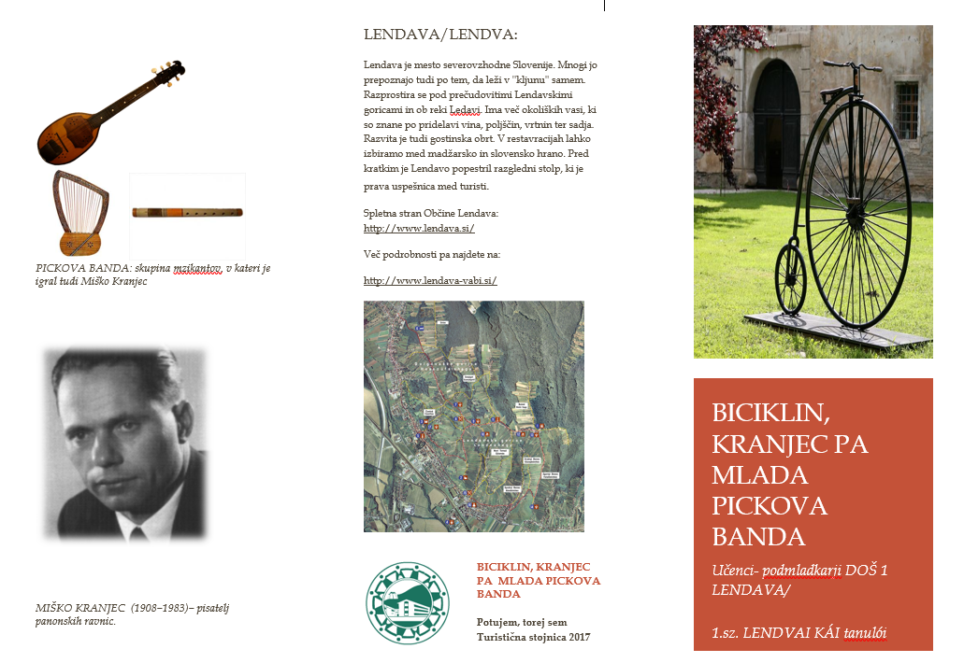
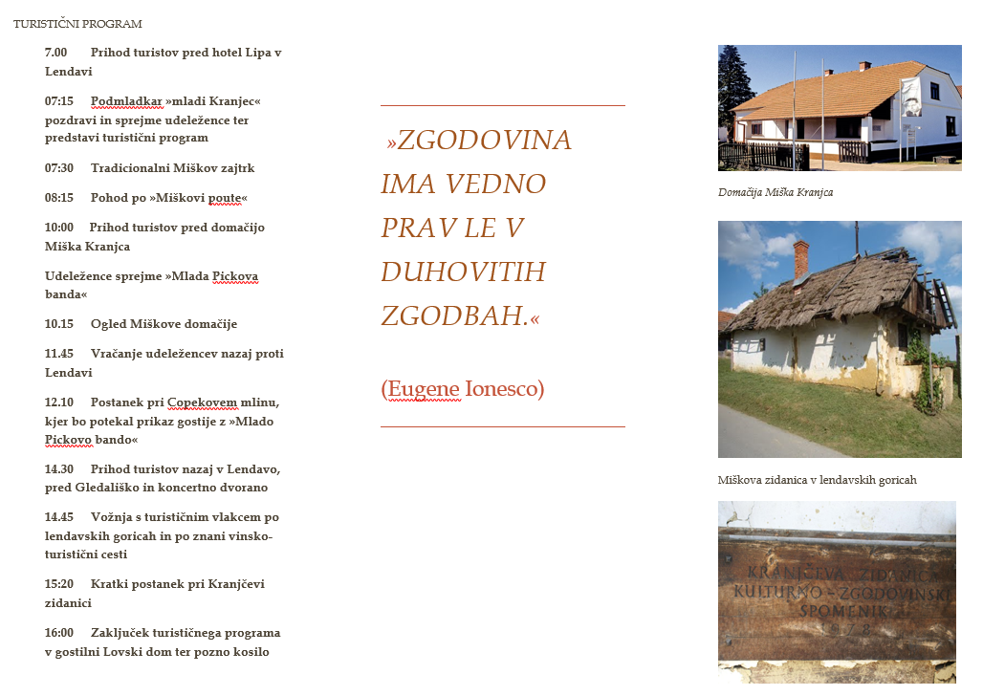

PRILOGA 3

VPRAŠALNIK ZA UGOTAVLJANJE ZADOVOLJSTVA UDELEŽENCEV

Spol (Obkroži) : Moški Ženski Starost: _____ let

      - Zakaj si se odločil za naš program Biciklin, Kranjec pa Mlada Pickova banda?

___________________________________________________________________

      - Kako bi ocenil svoje zadovoljstvo z izvedbo našega programa? Obkroži eno od ocen v spodnji tabeli.

Sploh nisem  zadovoljen | Nisem zadovoljen | Sem zadovoljen | Popolnoma  zadovoljen
1 | 2 | 3 | 4

      - V tabeli označi, kako si bil zadovoljen s posameznimi elementi. Obkroži številko, ki najbolj predstavlja tvoje zadovoljstvo.

 | Sploh  nisem  zadovoljen | Nisem  zadovoljen | Ne morem se odločiti | Bolj  zadovoljen | Popolnoma  zadovoljen
Program | 1 | 2 | 3 | 4 | 5
Izvedba | 1 | 2 | 3 | 4 | 5
Pestrost programa | 1 | 2 | 3 | 4 | 5
Hrana | 1 | 2 | 3 | 4 | 5

- Navedi konkretne predloge za izboljšanje/dopolnitev programa:
-
-
-

Hvala za sodelovanje!

